Нацоинальный исследовательский университет ИТМО

Факультет ПИиКТ

Лабораторная работа №4  
по программированию

Работу выполнил:

Деменев Тимур   
Группа: P3110

Вариант: 10631.12

Преподаватель: Гаврилов А. В.

Санкт-Петербург  
2020

**Цель работы:**

1. Построить объектную модель по полученной предметной области.

Описание предметной области, по которой должна быть построена объектная модель

Неизвестная земля между тем приближалась. Внизу уже явственно можно было разглядеть город с его улицами и площадями. Это был один из самых больших лунных городов -- Давилон. Скоро Незнайка различал уже дома и даже отдельных пешеходов на улицах. Ветер нес его, однако, не к центру города, а к одной из окраин, туда, где были видны сады и огороды, где крыши домов утопали в зелени. "Что ж, это даже хорошо, -- подумал Незнайка. -- По крайней мере будет помягче падать, а то как шлепнешься посреди мостовой, так не соберешь и костей". Но Незнайка опасался напрасно, так как небольшой крылатый парашют, который был у него за спиной, замедлил падение. Правда, от неожиданного толчка ноги у Незнайки подкосились и он сел прямо на землю. Парашют автоматически сложился у него за спиной, приняв вид капюшона. Незнайка огляделся по сторонам и увидел, что окружен кустиками с какими-то крошечными зелеными листиками. Заметив, что листочки на кустах колебались, Незнайка сделал вывод, что вокруг имеется атмосфера, то есть воздух. Ведь обычно листья на деревьях колеблются не сами по себе; в действительности листья колеблет ветер, а ветер, как теперь всем известно, это не что иное, как движение воздуха. Придя к такому умозаключению, Незнайка снял с себя космический скафандр и почувствовал, что не только не задыхается, но даже вполне свободно может дышать. Ему даже показалось, что воздух вокруг гораздо лучше того, которым он дышал на Земле. Но это ему, конечно, только так показалось, потому что он долго пробыл в скафандре и немного отвык от свежего воздуха. Вздохнув полной грудью, Незнайка почувствовал, что сердце гораздо спокойнее стало биться у него в груди. На душе сделалось весело и легко. Он даже хотел засмеяться, но вовремя спохватился и решил повременить с выражением радости. Прежде всего ему, конечно, следовало оглядеться и выяснить, куда он попал. Аккуратно сложив скафандр, Незнайка спрятал его под одним из кустов и принялся знакомиться с местностью. Присмотревшись внимательнее к окружавшим его кустам, он убедился, что в действительности это были не кусты, а небольшие карликовые деревья. Каждое дерево лишь в полтора-два раза повыше Незнайкиного роста. Ветви этих деревьев были осыпаны крошечными, величиной с горошину, зелеными яблочками. Сорвав одно яблочко, Незнайка попробовал его и тут же выплюнул, до того оно оказалось кислое. Неподалеку росли такие же карликовые лунные груши. Незнайка решил попробовать лунную грушу, но она была безвкусная, к тому же очень терпкая должно быть, еще незрелая. Отшвырнув в сторону лунную грушу, Незнайка принялся искать, чем бы еще поживиться. От этих лунных яблок и груш у него только аппетит разыгрался; к тому же с тех пор, как он ел в последний раз, прошло уже много времени. Сделав несколько шагов в сторону, он очутился перед высоким дощатым забором, вдоль которого росли колючие кустики, усеянные уже совсем крошечными красными ягодками. Попробовав одну ягодку, Незнайка убедился, что перед ним была лунная карликовая малина. На вкус она ничем не отличалась от нашей обычной земной малины, только была очень мелкая. Незнайка принялся набивать рот лунной малиной, но сколько ее ни ел, никак не мог насытиться. * * * Впрочем, на этот раз ему так и не удалось утолить голод. Если бы он вел себя осторожнее, то мог бы заметить, что за ним уже давно следят из-за кустов чьи-то внимательные глаза. Эти внимательные глаза принадлежали лунному коротышке, которого звали Фиксом. Он был одет в рыжий, протертый на локтях пиджак и в какую-то нелепую засаленную рыжую кепку на голове. На ногах у него были штаны, какие обычно носят, заткнув в сапоги, но сапог не было, а были сандалии, которые он надел на босу ногу. В руках у Фикса была метла, которую он держал наперевес, как ружье, будто собирался идти с этим ружьем в атаку. Ничего не подозревая, Незнайка продолжал уплетать малину, как вдруг снизу раздался щелчок, и он почувствовал, как его что-то крепко схватило за ногу. Незнайка вскрикнул от боли и, нагнувшись, увидел, что нога его попала в капкан. В этот же момент следивший за каждым его шагом Фикс выскочил из своей засады и, подбежав к Незнайке, изо всех сил стукнул его метлой по голове. Но Фикс не слушал его. Незнайка только пожал плечами. Он, однако, нагнулся и освободил из капкана Незнайкину ногу. Незнайка в ответ только пожал плечами. Бежать он не мог хотя бы потому, что ушибленная пружиной капкана нога сильно болела. Прихрамывая, он брел по саду, а за ним, сердито сопя, шел Фикс с метлой на плече. Выйдя из сада, они зашагали вдоль длинных грядок с лунными огурцами и помидорами. Хотя Незнайке было не до того, он все же поглядывал по сторонам и заметил, что лунные помидоры и огурцы были в десятки раз мельче тех, к которым он привык на Земле.

Программа должна удовлетворять следующим требованиям

1. В программе должны быть реализованы 2 собственных класса исключений (checked и unchecked), а также обработка исключений этих классов.

2. В программу необходимо добавить использование локальных, анонимных и вложенных классов (static и non-static).

**Диаграммы классов объектной модели**

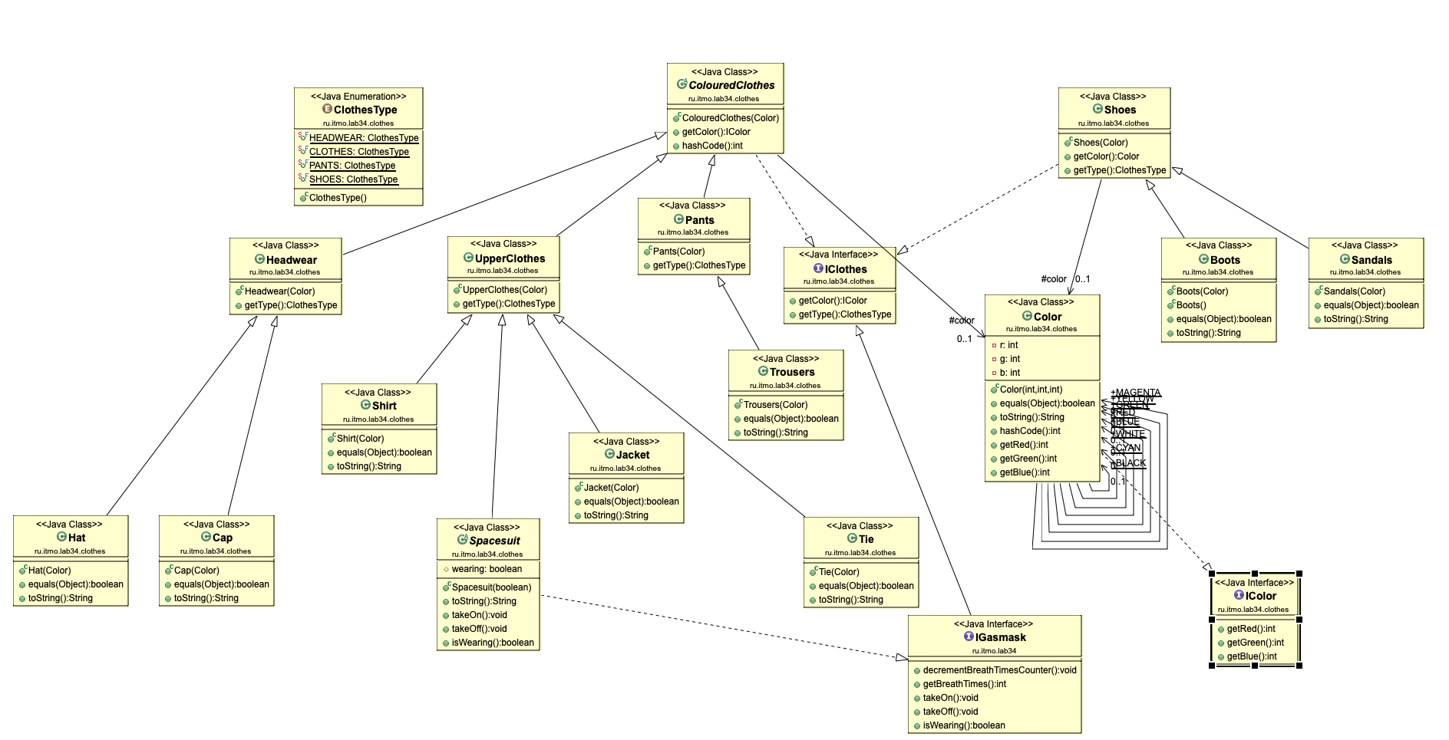

Диаграмма классов одежды

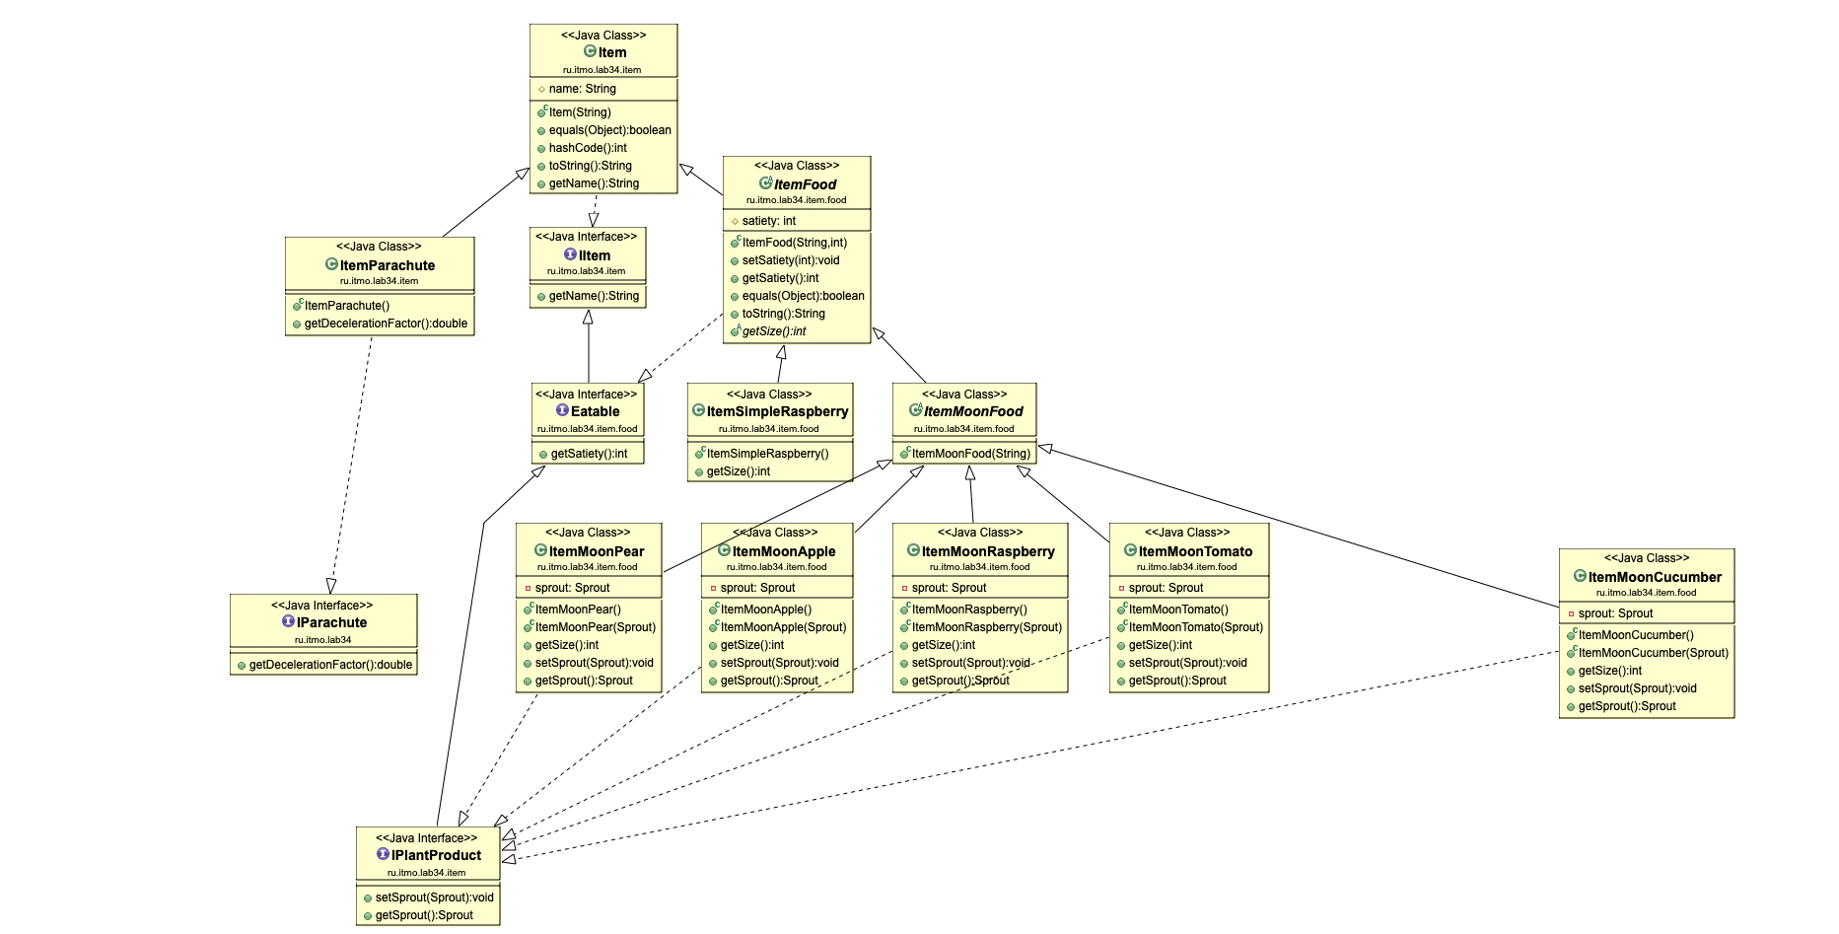

Диаграмма классов предметов

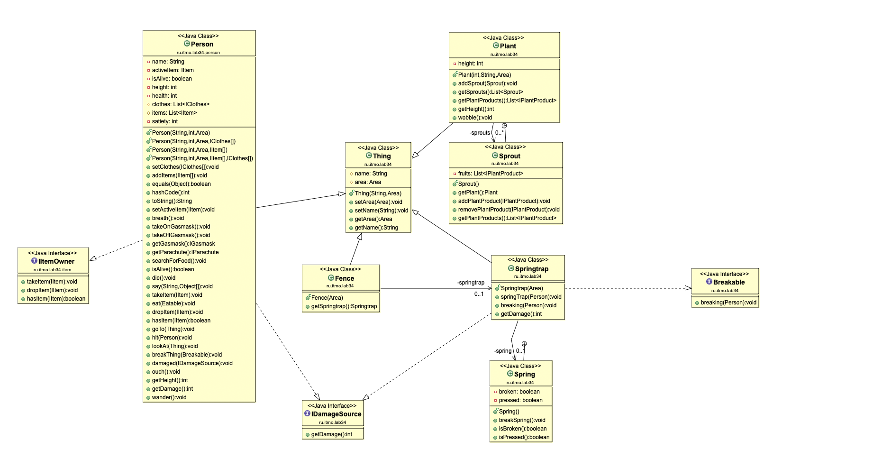

Диаграмма классов вещей (Things)

**Результат работы программы**

Neznaika is falling down

Neznaika moonlit

Neznaika took on White Spacesuit

Plant Moon Apple Tree wobbles

Plant Moon Pear Tree wobbles

Neznaika is going to Moon Apple Tree

Neznaika is eating Moon Apple

Neznaika is eating Moon Pear

Neznaika: I'm so hungry! I'm searching for food...

Neznaika: Yeah! I've found a food!

Neznaika is going to Fence

Neznaika is eating Moon Raspberry

Fix is looking at Neznaika

Neznaika is eating Moon Raspberry

Neznaika: Ouch!

Fix hit Neznaika with Broom

Neznaika: Ouch!

Fix is going to Spring Trap

Fix broke Spring Trap

Neznaika is wandering

Fix is wandering

Neznaika is looking at Moon Tomato Sapling

Neznaika is looking at Moon Cucumber Sapling

Person Neznaika

World: Moon

Gravity Aceleration: 1,62 m/s^2

Has Air: Yes

Clothes:

Hat: blue

Shirt: red

Tie: green

Trousers: yellow

White Spacesuit

Boots: black

Items:

Item Parachute

Person Fix

World: Moon

Gravity Aceleration: 1,62 m/s^2

Has Air: Yes

Clothes:

Cap: red

Jacket: red

Sandals: red

Items:

Item Broom

**Выводы:** в ходе данной лабораторной работы я познакомился с локальными, анонимными и вложенными (static и non-static) классами, а также научился создавать и обрабатывать свои checked и unchecked исключения.